БИОЛОГИЯ– 5кл. Ф.И ________________________________________ Дата ________________
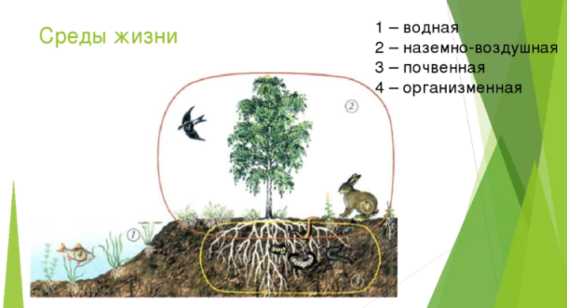
Тема: «Среды жизни планеты Земля»
Задание
- Прочитать п. 17. с. 75-77.
Дополнительно посмотреть видео https://youtu.be/zecxA7Oj0
- Запишите в тетрадь тему.
- Сформулируйте и запишите определение понятия «среда жизни» (в тетради)

- Заполните таблицу (в тетради):
Обитатели разных сред | жизни
Среда жизни | Обитатели
Водная | Рыбы, раки, водные растения
Почвенная
Наземно-воздушная
Организменная
Дополнительно можно выполнить интерактивное упражнение https://learningapps.org/459350
- Заполните пустые ячейки в таблице:
 | Наличие света | Количество кислорода | Колебания влажности | Колебания температуры
Наземно-воздушная | Достаточное | Достаточное | Большие
Водная | Недостаточное | Недостаточное |  | Небольшие
Почвенная | Недостаточное |  | Небольшие | Небольшие
Организменная |  | Недостаточное | Небольшие | Небольшие

- Из текста выберите номера предложений, где указаны приспособления крота к почвенной среде обитания.
Ответ: ______________________ (только номера предложений).
1. Кроты — насекомоядные животные мелких и средних размеров: длина тела от 5 до 21 см; вес от 9 до 170 г. 2. Туловище у них вытянутое, округлое, покрытое густым, ровным, бархатистым мехом. 3. Кротовая шубка имеет уникальное свойство — её ворс растёт прямо, а не ориентирован в определённую сторону. 4. Это позволяет кроту легко двигаться под землёй в любом направлении — ворс свободно ложится и вперёд, и назад. 5. Окрас у крота однотонный, чёрный, чёрно-бурый или тёмно-серый. 6. Линька происходит 3 раза в год: весной, летом и осенью. 7. Конечности укороченные, передние лапы лопатообразно расширены; когти крупные, уплощённые сверху.8. Ушные раковины отсутствуют. 9. Глаза неразвиты — лишены хрусталика и сетчатки, а глазные отверстия крошечные, закрытые подвижными веками; у некоторых видов глаза зарастают. 10.Хорошо развиты обоняние и осязание. 11. Кроты приносят пользу, разрыхляя землю и тем самым способствуя её аэрации и увлажнению. 12. Они уничтожают большое количество беспозвоночных, являющихся вредителями сельского и лесного хозяйства. 13. Некоторые кроты причиняют вред, поедая дождевых червей и повреждая своими ходами корни садовых и овощных культур.

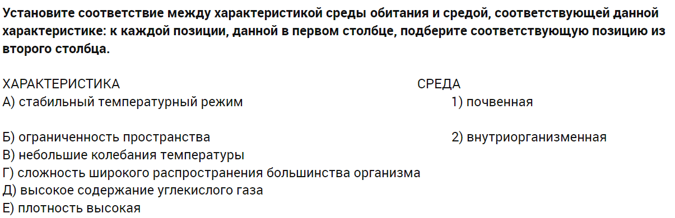

А | Б | В | Г | Д | Е
Запишите выбранные цифры под соответствующими буквами:

Урок можно выполнить на сайте https://umnium.ru

